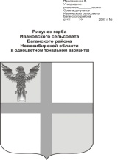

**АДМИНИСТРАЦИЯ ИВАНОВСКОГО СЕЛЬСОВЕТА**

**БАГАНСКОГО РАЙОНА НОВОСИБИРСКОЙ ОБЛАСТИ**

## **РАСПОРЯЖЕНИЕ**

18.08.2015 №35

с. Ивановка

В связи с отъездом в командировку в г. Новосибирск с 18.08.2015 года по 20.08.2015 года исполнять обязанности Главы Ивановского сельсовета возложено на заместителя Главы Ивановского сельсовета Ритер Екатерину Андреевну сроком на три дня с 18.08.2015 года по 20.08.2015 года.

Глава Ивановского сельсовета Баганского района Новосибирской области Н.Б.Шульга

Крохта Татьяна Николаевна

8-383-53-39-342